Лекция 8:

Метод многомерного моделирования
Цель лекции
Изучив материал настоящей лекции, вы будете знать:
- основные элементы многомерной модели: атрибуты, измерения, факты, гранулированность ;
- основные схемы данных многомерной модели;
- что такое аддитивные, полуаддитивные и неаддитивные факты ;
- что такое медленно меняющиеся измерения, быстро меняющиеся измерения, вырожденные измерения ;
- что такое иерархия измерений ;
- что такое схема "звезда" ;
- что такое схема "снежинка" ;
и научитесь:
- моделировать транзакционные таблицы фактов, таблицы фактов периодических моментальных снимков, таблицы фактов кумулятивных моментальных снимков ;
- моделировать таблицы измерений и разрабатывать иерархия измерений ;
- использовать основные приемы разрешения отношения "многие ко многим" в многомерной модели.

Основные понятия метода многомерного моделирования
Многомерное моделирование (Dimensional modeling) проще для понимания, чем ER-моделирование. Многомерное моделирование является методом моделирования и визуализации данных как множества числовых или лингвистических показателей или параметров (measures), которые описывают общие аспекты деятельности организации. Как правило, при многомерном моделировании основное внимание фокусируется на числовых данных, таких как число продаж, баланс, прибыль, вес, или на объектах, которые можно пересчитать, таких как статьи, патенты, книги.
Многомерное моделирование имеет много общего с моделированием методом "сущность-связь" для реляционной модели, но отличается целями. Реляционная модель акцентируется на целостности и эффективности ввода данных. Многомерная модель (Dimensional model) ориентирована в первую очередь на выполнение сложных запросов к БД.
Метод многомерного моделирования базируется на следующих основных понятиях: факты, атрибуты, измерения, параметры (метрики), иерархия, гранулированность.
Факт (fact) — это набор связанных элементов данных, содержащих метрики и описательные данные. Каждый факт обычно представляет элемент данных, численно описывающий деятельность организации, бизнес-операцию или событие, которое может быть использовано для анализа деятельности организации или бизнес-процессов. В ХД факты сохраняются в базовых таблицах реляционной БД. Например, стоимость товара, количество единиц товара и т.д.
Атрибут (Аttribute) – это описание характеристики реального объекта предметной области. Как правило, атрибут содержит заранее известное значение, характеризующее факт. Обычно атрибуты представляются текстовыми полями с дискретными значениями. Например, габариты упаковки товара, запах товара.
Измерение (dimension) — это интерпретация факта с некоторой точки зрения в реальном мире. Измерения, подобно атрибутам, содержат текстовые значения, которые сильно связаны по смыслу между собой. Обычно измерения представляются как оси многомерного пространства, точками которого являются связанные с ними факты. В многомерной модели каждый факт связан с одной или несколькими осями. Измерения обычно представляют нечисловые, лингвистические переменные, такие как филиалы организации, сотрудники организации, покупатели и т.д.
Например, при анализе продаж продукции, производимой или продаваемой организацией, такими измерениями обычно вступают время, покупатели, продавцы, место продажи или складирования товара.
Измерения задаются перечислением своих элементов (members). Элемент измерения (dimensional member) — уникальное имя или идентификатор (лингвистическая переменная), используемая для определения позиции элемента. Например, измерение " Время " может содержать следующие элементы: "все месяцы", "кварталы", "годы".
Часто элементы измерения находятся в отношении "часть-целое" или "родитель-потомок", что позволяет ввести на измерении одну или несколько иерархий. Каждая иерархия может иметь несколько уровней иерархии (hierarchy levels). Каждый элемент измерения должен принадлежать только одному уровню иерархии, порождая таким образом разбиение на непересекающиеся подмножества. Примером может служить иерархия на измерении " Время ": год, полугодия, кварталы, месяцы и дни. Элемент измерения "неделя" может принадлежать двум месяцам, поэтому для него следует определить другую иерархию.
Параметр, метрика или показатель (measure) — это числовая характеристика факта, который определяет эффективность деятельности или бизнес-действия организации с точки зрения измерения. Как правило, метрика содержит заранее не известное значение характеристики факта. Конкретные значения метрики описываются с помощью переменных. Например, пусть метрикой является численное выражение продаж товара в деньгах, количество проданных единиц товара и т.д. Метрика определяется с помощью комбинации элементов измерения и, таким образом, представляет факт.
Гранулированность (Granularity) – это уровень детализации данных, сохраняемых в ХД. Например, ежедневные объемы продаж.

Многомерная модель
Многомерная модель визуально представляется с помощью куба (или в случае более трех измерений — гиперкуба). Рассмотрим пример. Пусть объем продаж торговой организации есть функция от переменных "Товары", "Месяц" и "Регион продаж". Тогда в качестве измерений будут выступать "Товары", " Время " и "Месторасположение". На рис. 9.1 приведен многомерный куб данных для представления данной функции.
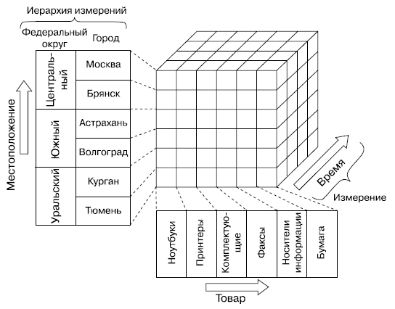
Рис. 9.1. Куб данных
На этих измерениях могут быть заданы следующие иерархии:
- измерение "Товары" — "Производитель-Категория-Товар";
- измерение "Месторасположение" — "Федеральный округ-Город-Магазин";
- измерение " Время " — "Год-Квартал-Месяц" или "Неделя-День".
Многомерное моделирование является основным методом логического проектирования ХД для OLAP-приложений. Для таких приложений типично выполнение операций свертывания и развертывания данных.
Развертка (drill down) и свертка (drill up) являются операциями перемещения вниз и вверх по уровням иерархии измерения. При выполнении развертки пользователь перемещается от верхних уровней к нижним уровням, которые содержат обычно более подробные данные. При выполнении свертки пользователь перемещается от нижних уровней иерархии к верхним, тем самым обобщая информацию на каждом уровне. При выполнении этих операций путь навигации определяется иерархиями измерений.
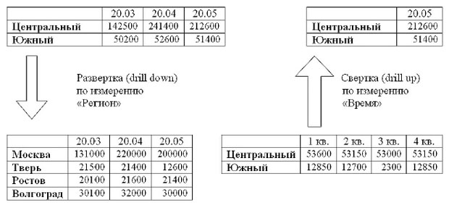
Рис. 9.2. Операции свертки и развертки на кубе данных
Таким образом, иерархии задают пути суммирования объема продаж. Например, какой объем продаж товара HP LaserJet 1010 категории "Принтеры" производителя HP был на 3 неделе ноября в городе Брянске в магазине "Вычислительная техника".
Чтобы приложение могло использовать перечисленные операции для обработки данных, необходимо размещать данные в ХД определенным образом, т.е. поддерживать многомерную модель

Факты
С точки зрения взаимосвязи измерений и фактов последние можно разбить на следующие классы:
- аддитивные факты (Additive facts). Факт называется аддитивным, если его имеет смысл использовать с любыми измерениями для выполнения операций суммирования с целью получения какого-либо значимого результата. Например, дискретные числовые показатели активности деятельности, такие как количество продаж, объем продаж и т.д.;
- полуаддитивные факты (Semiadditive facts). Факт называется полуаддитивным, если его имеет смысл использовать совместно с некоторыми измерениями для выполнения операций суммирования с целью получения какого-либо значимого результата. Например, числовые показатели интенсивности, такие как остаток на счете, уровень запасов на складе и т.д.;
- неаддитивные факты (Non-additive facts). Факт называется неаддитивным, если его не имеет смысла использовать совместно с каким-либо измерением для выполнения операций суммирования с целью получения какого-либо значимого результата. Например, измерение комнатной температуры;
- числовые меры интенсивности (Numerical Measures of Intensity). Факт называется числовой мерой интенсивности, если он, являясь неаддитивным по времени , допускает агрегацию и суммирование по некоторому числу временных периодов. Например, остаток на счете.
Рассмотрим примеры неаддитивных фактов. Факты, представляющие текстовые атрибуты, являются неаддитивными. Суммировать такие факты смысла не имеет. Для таких фактов имеет смысл подсчет их количества в таблице фактов. Цена единицы товара также является неаддитивным фактом. Не имеет смысла суммировать цену электрической розетки или себестоимость единицы продукции. Однако если сохраняется произведение стоимости единицы товара на количество проданного товара, то эта величина будет уже аддитивным фактом.
Проценты и отношения величин (валовая прибыль) являются неаддитивными фактами. Можно хранить как отдельные параметры числитель и знаменатель отношения, когда их раздельное суммирование имеет смысл. И это будут уже аддитивные факты. К неаддитивным фактам относятся также статистические средние суммы, такие как, например, средняя температура за день. Сумма средних дневных температур за неделю не имеет никакого смысла.
Проиллюстрируем понятие аддитивного факта на примере. Пусть сущность таблицы фактов "Продажи" ( рис. 9.3) с атрибутами первичного ключа "Идентификатор времени", "Идентификатор товара", "Идентификатор магазина" имеет следующие факты (метрики): "Количество покупателей", "Суммарная прибыль" и "Количество продаж". Поскольку суммирование может быть выполнено для числовых метрик сущности "Количество продаж" и "Суммарная прибыль" по всем измерениям, эти факты являются аддитивными, как показано в примере ниже.
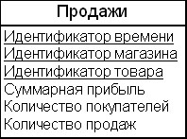
Рис. 9.3. Пример сущности "Продажи" с аддитивными и полуаддитивными фактами
Пример 9.1. Аддитивные факты можно суммировать по всем измерениям
По измерению "Время":
Дата | Товар | Магазин |  | Количество продаж |  | Количество покупателей |  | Суммарная прибыль
23.01.2009 | CD диск | Компьютер |  | 10 |  | 10 |  | 1500
24.01.2009 | CD диск | Компьютер |  | 35 |  | 30 |  | 5250
25.01.2009 | CD диск | Компьютер |  | 20 |  | 15 |  | 3000
 |  |  |  | 65 |  | 55 |  | 9750
По измерению "Товар":
Дата | Товар |  | Магазин |  | Количество продаж |  | Количество покупателей |  | Суммарная прибыль
23.01.2009 | CD диск |  | Компьютер |  | 10 |  | 6 |  | 1500
23.01.2009 | Принтер |  | Компьютер |  | 1 |  | 1 |  | 5000
23.01.2009 | Сканер |  | Компьютер |  | 2 |  | 2 |  | 3000
 |  |  |  |  | 13 |  |  |  | 9500

По измерению "Магазин":
Дата | Товар | Магазин | Количество продаж | Количество покупателей | Суммарная прибыль
23.01.2009 | CD диск | Компьютер | 10 | 10 | 1500
23.01.2009 | CD диск | Принтеры | 10 | 5 | 1500
23.01.2009 | CD диск | Оргтехника | 20 | 7 | 3000
 |  |  | 40 | 22 | 6000
Проиллюстрируем понятие полуаддитивного факта на примере. Рассмотрим сущность таблица фактов "Продажи" ( рис. 9.3). Как видно из примера 7.1, по измерению "Товары" суммирование по метрике "Количество покупателей" не выполнялось, а по измерениям " Время " и "Магазин" суммирование выполнялось. Этот факт является полуаддитивным по отношению к измерению "Товары".
Пример 9.2. Полуаддитивные факты не имеет смысла суммировать по некоторым измерениям
Суммирование метрики "Количество покупателей" по измерению "Товары":
Дата | Товар | Магазин | Количество продаж | Количество покупателей | Суммарная прибыль
23.01.2009 | Бумага для факсов | Компьютер | 10 | 6 | 1000
23.01.2009 | Бумага для принтера | Компьютер | 12 | 7 | 1320
 |  |  |  | 13
В примере 9.2 показана таблица, в которой выполнено суммирование метрики "Количество покупателей" по измерению "Товары". Зададим следующий вопрос: "Сколько покупателей купили либо бумагу для принтера, либо бумагу для факса?". Ответ: где-то между 5-ю и 13-ю. Невозможность разделить количество покупателей между товарами для приведенной сущности делает этот факт полуаддитивным для измерения "Товары".

Ключи в таблицах фактов
Первичный ключ в таблице фактов является, как правило, составным первичным ключом. Он состоит из множества внешних ключей, которые служат первичными ключами измерений, связанных с фактами.
Следует заметить, что иногда несколько комбинаций внешних ключей представляют уникальный первичный ключ таблицы фактов. А с другой стороны, не всегда комбинация всех внешних ключей измерений гарантирует уникальность первичного ключа таблицы фактов (особенно если в таблице фактов есть вырожденные измерения, о которых см. ниже в этой лекции).
Рассмотрим подробнее вопрос уникальности первичного ключа таблицы фактов.
Факты, как правило, гранулированы. Гранулированность фактов определяет семантический смысл значения факта с точки зрения уровня детализации, связываемой с фактом информации. Например, общий объем продаж по данному магазину на указанный день по данному виду товара.
Часто гранулированность определяют на уровне отдельной бизнес-операции. Например, продажа товара. Иногда требуется сохранять информацию о продаже данного товара за день (здесь уже присутствует некоторый уровень агрегации данных).
Уникальность первичного ключа таблицы фактов гарантируется определением гранулированности фактов, а не условием уникальности внешних ключей от таблиц измерений, если гранулированность фактов не определена должным образом.
Рассмотрим таблицу фактов на схеме рис. 9.4. Гранулированность фактов в ней составляет один день. Факты определяются для этой таблицы как суммы по всем операциям за день.
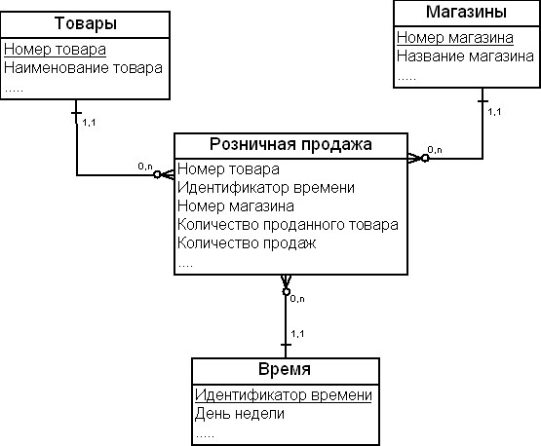
Рис. 9.4. Пример схемы данных для иллюстрации уникальности первичного ключа таблицы фактов: гранулированность фактов — одни сутки
Предположим, что в измерении "Товары" имеется два вида досок — С1 и С2. Измерение "Даты" содержит по одной строке за день. Предположим, что доски вида С1 были проданы 1 марта 2009 года в 9 утра в количестве 4 штук и вечером перед закрытием магазина в количестве 5 штук. Поскольку гранулированность фактов есть день, то в таблице фактов "Розничные продажи" для каждого проданного товара в каждом магазине будет вставлена только одна строка за день. Так, за 1 марта 2009 года в поле "Количество продаж" будет стоять число 9.
Если мы определим первичный ключ таблицы фактов как конкатенации первичных ключей измерений {Номер товара, Идентификатор даты, Номер магазина}, то этот первичный ключ будет уникальным, т.к. фактом будет только одна строка, вставленная для каждого товара, который продан в каждом магазине в определенный день. Уникальность первичного ключа гарантирована определением гранулированности факта.
Предположим, что руководству торговой компании необходимы отчеты почасовой продажи товаров. Тогда может быть использована схема, показанная на рис. 9.5.
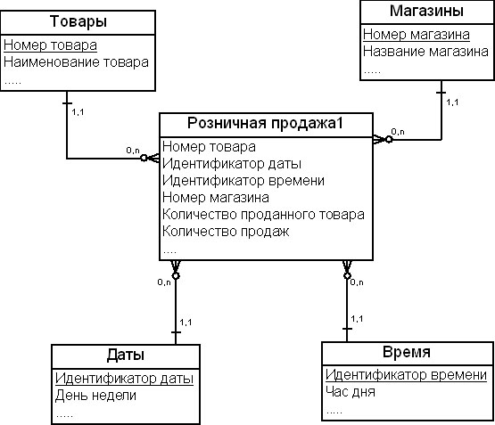
Рис. 9.5. Пример схемы данных для иллюстрации уникальности первичного ключа таблицы фактов: гранулированность фактов – один час
Предположим, что в течение 12 марта 2009 года доски вида С1 продавались следующим образом (табл. 9.1).
Таблица 9.1. Данные по продажам досок
Время | Количество
8-00 | 5
8-30 | 5
11-00 | 2
16-00 | 3
18-00 | 2
Так как гранулированность таблицы фактов есть одна строка для каждого продукта, проданного в каждом магазине за каждый час, в таблицу будет вставлено 4 строки, фиксирующие продажу досок вида С1 за 2 марта 2009 года. Если мы определим первичный ключ таблицы фактов как конкатенации первичных ключей измерений {Номер товара, Идентификатор времени, Идентификатор даты, Номер магазина}, то этот первичный ключ будет уникальным.
Таким образом, гранулированность факта гарантированно определяет уникальность первичного составного ключа таблицы фактов.

Таблицы фактов
Факты в многомерной модели принято представлять в виде таблицы фактов. В логической модели "сущность-связь" таблица фактов представляется сущностью, атрибутами которой являются факты (метрики или описания) и составной ключ, связывающий таблицу фактов с таблицами измерений взаимосвязью "один ко многим".
Таблицы фактов разделяют на три основные категории, в зависимости от уровня детализации фактов ( гранулированности ).
- Транзакционная таблица фактов. В такой таблице фактов сохраняют факты, которые фиксируют определенные события (транзакции). Это факты, описывающие каждое событие бизнеса. Например, продажи товара.
- Таблица фактов периодических моментальных снимков В такой таблице собирают факты, фиксирующие текущее состояние определенного направления бизнеса. Это факты, которые описывают текущее состояние определенного направления бизнеса для любой комбинации значений измерений за данный период времени. Например, продажи организации на определенную дату (ежедневно).
- Таблица фактов кумулятивных моментальных снимков В такой таблице собирают факты, фиксирующие некоторое итоговое состояние определенного направления бизнеса на текущий момент времени. Это факты, которые описывают промежуточные итоги деятельности организации по определенному направлению бизнеса для любой комбинации значений измерений за данный период времени. Например, продажи этого года на определенную дату.
Основными характеристиками таблицы фактов являются следующие.
- Таблица фактов содержит числовые параметры (метрики).
- Каждая таблица фактов имеет составной ключ, состоящий из первичных ключей таблиц измерений. Первичный ключ таблицы измерений является внешним ключом в таблице фактов.
- Таблица фактов имеет, как правило, небольшое количество полей, не более 20-ти.
- Данные в таблице фактов обладают следующими свойствами:
  - числовые параметры используются для агрегации и суммирования;
  - значения данных должны обладать свойствами аддитивности или полуаддитивности по отношению к измерениям, для того чтобы их можно было суммировать;
  - все данные таблицы фактов должны быть однозначно идентифицированы через ключи таблиц измерений, чтобы обеспечить доступ к ним через таблицы измерений.
Таким образом, таблицу фактов можно разделить на две части. Первая часть состоит из первичных ключей измерений, а вторая — из числовых параметров функционально зависящих от ключей таблиц измерений. Часто таблица фактов имеет суррогатный первичный ключ, сгенерированный системой, от которого по определению функционально полно зависят все параметры.
Пример таблицы фактов приведен на рис. 9.3.

Измерения
Основными характеристиками таблицы измерений являются следующие.
- Таблицы измерений содержат данные о детализации фактов.
- Таблицы измерений содержат описательную информацию о числовых значениях в таблице фактов, т.е. они содержат атрибуты фактов.
- Как правило, денормализованные таблицы измерений содержат большое количество полей.
- Таблицы измерений содержат обычно значительно меньше строк, чем таблицы фактов.
- Атрибуты таблиц измерений обычно используются при визуализации данных в отчетах и запросах.
На рис. 9.6 приведен пример таблицы измерения " Время ". "Идентификатор времени" является первичным ключом таблицы измерений. Остальные поля являются атрибутами параметров таблицы фактов, зависящих от времени.
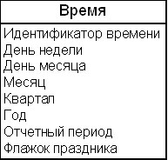
Рис. 9.6. Таблица измерений
Как правило, таблица измерения имеет первичный ключ и атрибуты, описывающие факты с точки зрения некоторого направления деятельности организации.

Основные схемы многомерной модели
Существуют несколько схем для многомерного моделирования данных. Две из них считаются основными: схема "звезда" (star schema) и схема "снежинка" (snowflake schema). В более сложных случаях используются так называемые "многозвездочные" схемы или схема с несколькими таблицами фактов.
Схема "звезда" имеет одну таблицу фактов и несколько таблиц измерений. Таблицы измерений являются денормализованными.
Схема "снежинка" имеет одну таблицу фактов и несколько нормализованных таблиц измерений.
Схема "звезда" имеет те же самые элементы, что диаграммы "сущность-связь". Это — сущности, атрибуты, первичные и внешние ключи, взаимосвязи, кардинальность связи.
На рис. 9.7 приведен пример схемы "звезда", созданной для учета продажи бакалейных товаров. Таблица фактов "Продажи бакалеи" (учет операций продажи бакалейных товаров торговой компании) имеет один первичный ключ "Номер счета", четыре внешних ключа (по числу измерений ) и два параметра: "Количество" (проданного бакалейного товара) и "Стоимость товара".
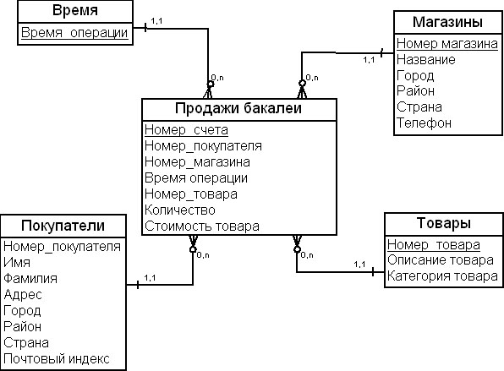
Рис. 9.7. Схема "звезда"
Измерение " Время " является одним из критических элементов модели ХД. Если данные в OLTP-системах запросы фокусируются на текущем моменте времени, то в системах поддержки принятия решений (DSS-системах), для которых проектируются и создаются ХД, запросы фокусируются на задачах анализа данных, а именно — как данные изменялись в различные периоды времени. Например, каков был объем продаж торговой компании за последний квартал, месяц или каковы тенденции в покупках товаров в течение последнего квартала.
Измерение "Магазин" позволяет сгруппировать операции продаж по магазинам с учетом их географического положения.
Измерение "Товары" позволяет анализировать типовые схемы закупок товаров и отвечать на вопрос, какие товары, как правило, покупаются одновременно покупателями.
Измерение "Покупатели" позволяет анализировать покупки с учетом их частоты, географического положения и количества.
Таблицы измерений являются своеобразным путеводителем при выборке строк из таблицы фактов.
Таблицы фактов имеют большое количество строк. Таблицы измерений, как правило, имеют гораздо меньшее число строк. Одним из главных преимуществ использования такой схемы является то, что производительность операции СУБД соединения таблицы фактов и таких таблиц соединений будет близка к оптимальной.
Схема "снежинка" ( рис. 9.8) добавляет иерархию в таблицы измерений. Например, измерение "Регион" группирует магазины по географическим регионам, измерение "Категория товара" группирует товары по категориям, измерение "Категория покупателей" группирует покупателей по категориям, а измерение "Период продаж" группирует продажи по периодам времени.
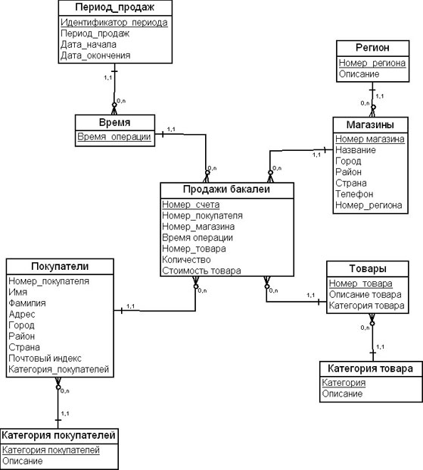
Рис. 9.8. Схема "снежинка"
Таким образом, использование иерархий превращает схему "звезда" в схему "снежинка". Вы можете расширять схемы "снежинка" за счет добавления в нее новых иерархий, как показано на рис. 9.9.
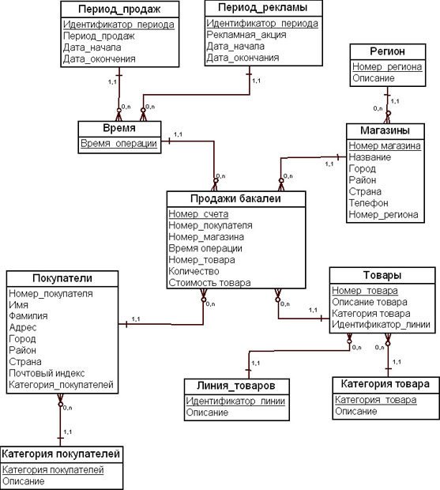
Рис. 9.9. Добавление в схему "снежинка" новых иерархий
На рис. 9.10 приведен пример схемы с несколькими таблицами фактов – схемы "созвездие фактов " (Fact Constellation Schema). На схеме имеет три таблицы фактов: "Продажи бакалеи", "Учет_товара" и "Покупка_товара", у которых имеются как общие измерения ("Товары"), так и эксклюзивные (например, измерение "Склады" для таблицы фактов "Учет_товара").
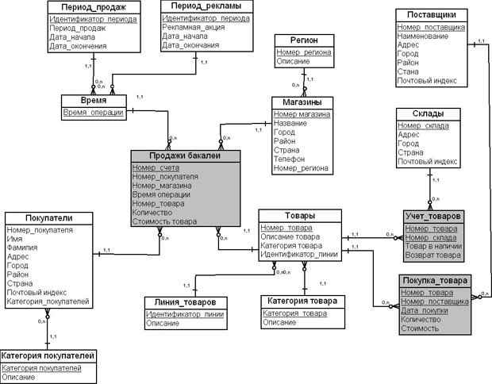
Рис. 9.10. Схема "созвездие фактов"

ТепМоделирование таблиц фактов
При моделировании таблиц фактов проектировщик ХД в первую очередь опирается на рассмотрение такой характеристики, как степень детализации ( гранулированности ) фактов.
Выше мы рассмотрели таблицы фактов, которые содержат параметры (метрики) на самом низком уровне детализации ( гранулированности ), таком как уровень бизнес-операции организации, или мгновенной транзакции. Мгновенная транзакция предоставляет возможность зарегистрировать описание факта в определенный момент времени. Это есть транзакционные таблицы фактов. Пример такой таблицы приведен на рис. 9.3. Факты "Суммарная прибыль", "Количество продаж" и "Количество покупателей" фиксируются в таблице фактов на уровне операции продажи товара (мгновенной транзакции).
Обратим внимание на то обстоятельство, что такие таблицы фактов могут содержать тестовые атрибуты и неаддитивные числовые факты.
С каждым уровнем гранулированности может быть связан агрегат. Агрегатами являются суммы значений параметров или статистические функции от значений параметров, взятые на определенном уровне детализации ( гранулированности ). Агрегаты на одних и тех же фактах можно определять на одном или более уровнях детализации.
Обычно в ХД используют два типа таблиц агрегатов фактов, как было указано в этой лекции выше:
- со степенью детализации на уровне периодического снимка данных, представляющего промежуток времени заданной продолжительности ( таблица фактов периодических моментальных снимков );
- со степенью детализации на уровне аккумулирующего снимка, представляющего всю историю фактов (исторические данные) с заданного и до текущего моментов времени ( таблица фактов кумулятивных моментальных снимков ).
Агрегаты имеют большое значение для производительности запросов. Запрос будет выполнен гораздо быстрее на 10-ти заранее вычисленных строках таблицы фактов, чем на десяти тысячах строк более низкого уровня детализации.
Например, для схемы на рис. 9.6 можно построить агрегат "ежедневные продажи" по магазинам или регионам, можно построить агрегат "еженедельные продажи" по категориям товара.
Таблицей агрегатов фактов (Aggregate fact table) называется таблица фактов, которая содержит агрегаты некоторых фактов модели.
Проектировщик добавляет таблицы агрегатов фактов в многомерную модель данных и устанавливает ее связи с измерениями.
Построим таблицу агрегатов фактов "Продажи магазинов", содержащую агрегаты фактов по ежедневным продажам магазина, как показано на рис. 9.11. Эта таблица содержит итоговые суммы по ежедневным продажам каждого магазина.
- Поле "Количество покупателей" указывает, как много покупателей сделали покупки.
- Поле "Количество товаров" указывает, сколько единиц товара было продано.
- Поле "Объем продаж" указывает количество товара, проданного за день.
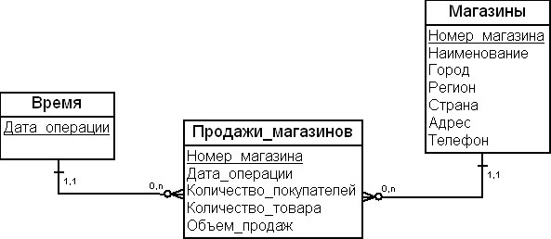
Рис. 9.11. Таблица агрегатов фактов "Продажи магазинов"
Это пример таблицы фактов периодических моментальных снимков.
На основе этой таблицы агрегатов фактов могут быть построены производные агрегаты, такие как среднее количество покупок, сделанное одним покупателем, или средняя сумма, затраченная одним покупателем на покупки товаров.
Проектировщик может спроектировать другую таблицу агрегатов фактов, которая содержит данные о ежедневных продажах по регионам и категориям продуктов, как показано на рис. 9.12.
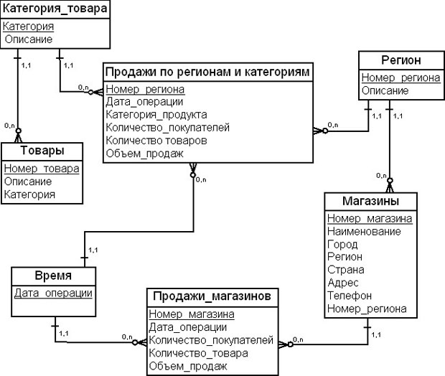
Рис. 9.12. Таблица агрегатов фактов "Продажи магазинов"
Можно добавлять произвольное количество таблиц агрегатов фактов в многомерную модель ХД. Заметим, что таблицы агрегатов фактов представляют собой заранее заготовленные ответы на известные вопросы. Незапланированные запросы к агрегатам, как правило, не поддерживаются.
Для таблицы фактов, связанной с 10-ю таблицами измерений, потенциально существует более трех миллионов таблиц агрегатов фактов. Какие таблицы агрегатов фактов должны быть построены в модели данных, зависит от поставленной цели проекта ХД и проектных решений проектировщика ХД.
При определении агрегатов полезно пользоваться принципом Парето: 20% возможных кандидатов в агрегаты будут действительно востребованы пользователями.
Таблица фактов кумулятивных моментальных снимков агрегирует в строке таблицы фактов данные за все время существования какого-либо события. Например, таблица фактов кумулятивных снимков может хранить информацию по зарплатным картам сотрудников какой-либо организации. Как правило, такие карты выдаются банком на срок от двух до пяти лет, а потом меняются на новые карты.
В качестве такой таблицы агрегатов рассмотрим компанию, которая занимается трудоустройством. Предположим, что ежедневно компания рекламирует в прессе более 10000 вакансий. Руководство компании хотело бы оценить эффективность своих сотрудников, которые нанимают людей на работу, а именно: сколько времени длится процесс трудоустройства кандидата, сколько времени тратится на ожидание поступлений резюме, сколько времени тратит менеджер компании на трудоустройство кандидата, который обратился за услугами в компанию.
В этой таблице фактов одна строка (факт) будет содержать три периода времени для каждого менеджера и для каждой вакансии. Пример схемы приведен на рис. 9.13.
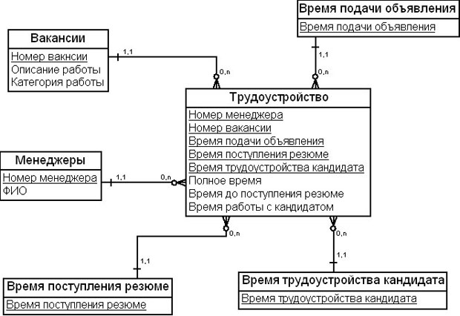
Рис. 9.13. Таблица агрегатов фактов "Трудоустройство"
Такой вид таблиц агрегатов фактов используется, как правило, для кратковременных процессов и для процессов, основанных на случайных событиях, типа банковской транзакции.
В табл. 9.2 приведено сопоставление основных видов таблиц фактов.
Таблица 9.2. Сравнение видов таблиц фактов
 | Транзакционная таблица фактов | Таблица фактов периодических моментальных снимков | Таблица фактов кумулятивных моментальных снимков
Определение гранулированности таблицы фактов | Одна строка на бизнес-операцию | Одна строка на период | Одна строка для всего периода завершенного события
Измерения | Используют факты на самом низком уровне детализации по измерению "дата/время" | Используют факты на самом некотором уровне агрегации по измерению "дата/время" (по концу периода) | Используют факты по нескольким измерениям "дата/время" для фиксации результатов в различных контрольных точках
Общее количество задействованных измерений | Больше, чем в таблицах фактов периодических снимков | Меньше, чем в транзакционных таблицах фактов | Наибольшее количество измерений для таблиц фактов
Факты | Факты связаны с операционной деятельностью | Факты связаны с периодической деятельностью | Факты связаны с деятельностью, которая имеет определенное время существования
Обновления | Не допускаются | Не допускаются | Допускаются
Кардинальность таблицы фактов | Растет быстро | Растет медленнее, чем в транзакционных таблицах фактов | Растет медленнее, чем в таблицах фактов периодических моментальных снимков
Теперь обратимся к изучению вопроса моделирования измерений.

Моделирование таблиц измерений

Медленно меняющиеся измерения
Значение полей таблиц измерений может изменяться со временем. Такие изменения приводят к проблемам в проектировании таблиц измерений. Это связано с тем, что ХД, по определению и своему назначению, предназначены хранить исторические данные и обеспечивать доступ пользователей к ним.
Медленно меняющимися измерениями (Slowly Changing Dimensions) называются таблицы измерений, в которых некоторые атрибуты могут изменить свои значения по истечении некоторого периода времени, причем частота таких изменений является небольшой.
В качестве примера рассмотрим таблицы измерений "Покупатель" или "Товары". Предположим, что первичные ключи таблиц не меняются, а атрибуты таблицы измерений могут изменяться со временем. В таком случае выделяют три типа действий.
- Тип 1. Изменить значение атрибута таблицы измерений на новое значение. При этом будет потеряна хронология.
- Тип 2. Создать новую строку в таблице измерений с новым значением суррогатного ключа.
- Тип 3. Создать дополнительный атрибут таблицы измерений с новым значением.
В первом случае старое значение атрибута меняется на новое значение, как показано в примере ниже. Этот прием является простым в реализации, но не позволяет отследить историю изменений семейного статуса.
Пример 9.3. Медленно меняющиеся измерения. Тип 1
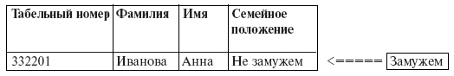

Во втором случае создается новая запись в таблице измерения с новым суррогатным ключом (пример 9.4). С точки зрения бизнес-операций организации у женщины, изменившей семейное положение, меняется табельный номер. При этом строки таблицы фактов "до замужества" будут относиться к строке таблицы измерения с табельным номером 332201, а "после замужества" – к строке таблицы измерения с табельным номером 332209.
Пример 9.4. Медленно меняющиеся измерения. Тип 2
Табельный номер | Фамилия | Имя | Семейное положение
332201 | Иванова | Анна | Не замужем
332209 | Иванова | Анна | Замужем
В третьем случае создаются новые поля в таблице измерения, отражающие смену семейного положения, как показано в примере 7.5 ниже. Как видно из примера, потребовалось два дополнительных поля для сохранения предыдущего статуса семейного положения и даты его изменения.
Пример 9.5. Медленно меняющиеся измерения. Тип 3
Табельный номер | Фамилия | Имя | Предыдущее семейное положение | Текущее семейное положение | Дата изменений
332201 | Иванова | Анна | Не замужем | Замужем | 02.05.2009
Обратимся к схеме на рис. 9.8. Рассмотрим измерение "Покупатели". Покупатель может изменить район проживания, и следовательно, изменятся атрибуты "Город", "Адрес" и "Почтовый индекс". Допустим, что организация анализирует факты продаж по регионам. Тогда измерение "Покупатели" может быть отнесено к типу 3. В этом случае необходимо изменить модель измерения "Покупатели", как показано на рис. 9.14.
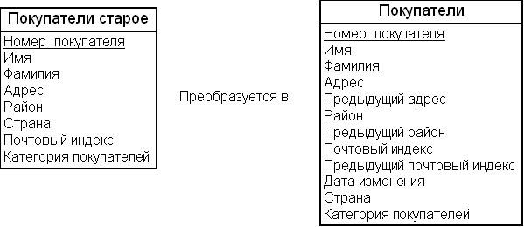
Рис. 9.14. Пример медленно меняющегося измерения типа 3
Измерение "Товары" на схеме рис. 9.8 может быть отнесено к медленно меняющимся измерениям типа 2. Организация может перевести товар в другую категорию (при создании, например, новой категории товаров) и при этом хранить историю изменений, т.е. требуется изменить значение атрибута описание товара. В этом случае, как описано выше, создается новая запись. Обратим внимание на то, что если при этом номер товара не меняется, то нужно ввести в измерение суррогатный ключ, как показано на рис. 9.15.
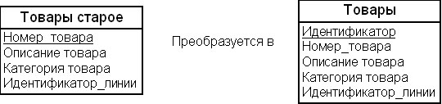
Рис. 9.15. Пример медленно меняющегося измерения типа 2
Измерение "Категория товара" на схеме рис. 9.8 может быть отнесено к медленно меняющимся измерениям типа 1. Маркетологи торговой организации могут уточнить описание категории товара и новое описание должно фигурировать во всех отчетах.
Перечисленные типы практически полностью характеризуют медленно меняющиеся измерения. Можно комбинировать указанные типы между собой. Комбинация типов 1 и 2 будет нужна, когда для одних атрибутов создается новая запись (тип 2), а для других обновляется существующее значение (тип 1). Комбинация типов 2 и 3 будет востребована, когда необходимо не только сохранять историю изменений за счет создания новой записи (тип 2), но и иметь возможность рассматривать некоторые факты с точки зрения исторических значений некоторой записи измерения (тип 3).
При выборе типа медленно меняющихся измерений проектировщику ХД следует придерживаться следующей схемы принятия решений:
ЕСЛИ требуется сохранять историю измерения, ТО следует выбрать
тип 2.
В ПРОТИВНОМ СЛУЧАЕ
ЕСЛИ необходимо сравнивать текущее значение атрибута с перво-
начальным или предыдущим, ТО следует выбрать тип 3
В ПРОТИВНОМ СЛУЧАЕ
следует выбрать тип 1.
Суррогатные ключи предпочтительнее естественных ключей (бизнес-ключей), особенно в случае использования типа 2.

Быстро меняющиеся измерения
Значение атрибутов измерений может меняться часто за короткий период времени. Примером такого измерения может быть номенклатура изделий фабрики по выпуску проволоки. Заказчики часто требуют изготовление проволоки заданного диаметра. Как показывает практика, номенклатура изделий таких фабрик меняется приблизительно на треть в год.
Быстро меняющимися измерениями (Rapidly Changing Dimensions) называются таблицы измерений, в которых некоторые атрибуты могут часто менять свои значения в короткие периоды времени.
Модели для управления такими измерениями зависят от кардинальности таблиц измерений. Если кардинальность таблиц измерений является небольшой (до 10000 записей), то может быть использован такой же подход, как в случае медленно меняющихся измерений. В случае очень больших таблиц измерений (до миллиона записей) следует избегать дублирования записей и не создавать новые дополнительные записи. Поскольку необходимо помнить о производительности выполнения запросов с такими измерениями, подходы к моделированию таких измерений являются важными.
В качестве примера быстро меняющихся измерений рассмотрим измерение "Покупатели" ( рис. 9.16). Для больших торговых компаний это измерение содержит значительное число записей и включает в себя большое количество атрибутов, в том числе демографических. Демографические атрибуты часто используются в исследовании предпочтений различных социальных групп, причем покупатели часто мигрируют между социальными группами.
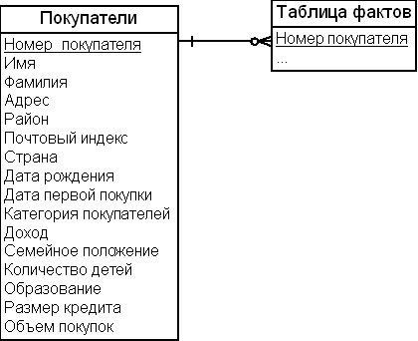
Рис. 9.16. Пример быстро меняющегося измерения
Основным приемом моделирования быстро меняющихся измерений является логическое разбиение таблицы измерения на две или более таблицы. При этом для быстро меняющихся атрибутов часто используют дискретный диапазон изменений, чтобы сократить объем данных в таблице.
Суть приема логического разбиения состоит в следующем: создаются две сущности, одна из которых содержит атрибуты, которые меняются медленно, а другая сущность включает в себя атрибуты, которые меняются быстро. Для измерения "Покупатели", рассмотренного на рис. 9.16, это может быть сделано, как показано на рис. 9.17 ниже.
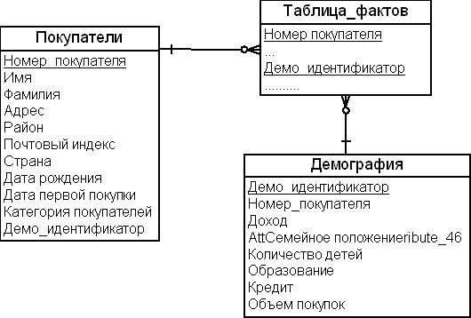
Рис. 9.17. Пример разбиения быстро меняющегося измерения
Далее можно предположить, что кредитные операции покупателя в торговой сети компании будут изменяться быстрее, чем остальные демографические данные. Тогда можно разбить измерение "Демография" на два, вынеся во второе измерение атрибуты, описывающие кредит и покупки в кредит.
Достоинством такого подхода является то, что частая смена профиля покупателя не приводит к сложности представления данных и не увеличивает размеров используемой памяти за счет отсутствия в схеме дублирования значений медленно меняющихся или неизменяемых атрибутов.
Использование разбиения таблиц имеет и свои недостатки, в частности, навигация по данным будет осуществляться медленнее, а применение диапазонов дискретных значений для демографических атрибутов непрактично.
Заметим также, что если соединение между измерениями "Покупатели" и "Демография" будет иметь невысокую кардинальность, то придется либо разбивать таблицу фактов, чтобы обеспечить более эффективное соединение, либо вводить в измерение "Демография" внешний ключ, указывающий на измерение "Покупатели", как сделано в нашем примере выше.

Вырожденные измерения
Вырожденным измерением (Degenerate Dimension) называется ключ в таблице фактов, по которому не производится соединение с таблицей, поскольку все связанные с этим ключом атрибуты размещаются в других измерениях. Это измерение без атрибутов. Обычно вырожденное измерение представлено атрибутами ключа измерения в таблице фактов без соответствующей таблицы измерений.
Вырожденные измерения часто встречаются в таблицах фактов, которые созданы на уровне детализации данных, соответствующем уровню мгновенной транзакции. Как правило, вырожденными измерениями являются идентификаторы, присваиваемые учетными системами, такие как номера заказов, номера транзакций по кредитным картам, номера счетов, номера счетов-фактур и т.п. Вырожденные измерения являются естественными ключами "родителей", соответствующих детальным записям.
Несмотря на то, что по вырожденному измерению не производится соединения с таблицей, содержащей дополнительные атрибуты, вырожденное измерение может быть полезно для группировки родственных записей в таблице фактов. Например, на рис. 9.18 для розничной торговли атрибут "Номер чека" группирует все товары, купленные в одной корзине, и является вырожденным измерением.
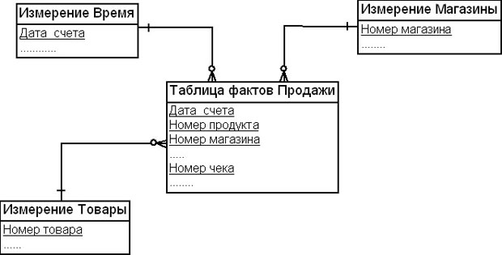
Рис. 9.18. Пример вырожденного измерения
В таблице фактов может быть несколько вырожденных измерений. Например, таблица фактов по отгрузкам товаров может содержать как номер заказа, так и номер товарной накладной.
Вырожденные измерения могут служить для поддержания связи с учетными системами, а также быть полезными на этапе разработки ETL для связи записей таблицы фактов с записями в учетных системах в целях тестирования или проверки целостности.
Значения вырожденных измерений, как правило, уникальны и имеют небольшие размеры. Однако если будет использован суррогатный ключ, скажем, для экономии памяти, или если идентификатор учетной системы выражен длинной строкой, то измерение уже не является вырожденным.
Один из практических критериев идентификации вырожденных измерений (на этапе эксплуатации) — наличие таблиц измерений, кардинальность которых растет пропорционально кардинальности таблиц фактов. Такие таблицы измерений следует сделать вырожденными измерениями.

Иерархии измерений
Иерархией называется взаимосвязанный набор отношений "многие к одному", состоящий из последовательности уровней. Например, иерархия "Регион" определяется уровнями "Область", "Район", "Город". Иначе говоря, иерархия является спецификацией уровней, которые представляют взаимосвязи между различными атрибутами в иерархии. Как правило, иерархии обогащают семантику взаимоотношений между данными в многомерной модели.
В многомерном моделировании различают три типа иерархий:
- сбалансированные иерархии (Balanced hierarchy);
- несбалансированные иерархии (Unbalanced hierarchy);
- иерархии с пропущенными уровнями (Ragged hierarchy).
Сбалансированная иерархия – это иерархия, в которой все ветви измерения имеют одно и то же количество уровней. Например, иерархия "Год" — "Квартал" —"Месяц". Каждый уровень имеет один и тот же тип и логически эквивалентен.
Сбалансированная иерархия состоит из фиксированного числа уровней. Число атрибутов в таблице измерения соответствует числу уровней в иерархии. На рис. 9.19 приведен пример сбалансированной иерархии "Даты".
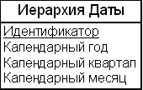
Рис. 9.19. Пример сбалансированной иерархии
Таблица измерения может иметь несколько иерархий. Например, в таблицу измерения на рис. 9.19 можно добавить атрибуты иерархии "Финансовый год" "Финансовый квартал" — "Финансовый месяц".
Несбалансированная иерархия – это иерархия, в которой все ветви измерения имеют различное число уровней. Измерение типа "родитель-потомок" является примером несбалансированной иерархии. Примером несбалансированной иерархии может быть организационная структура организации: "Директор" — "Заместители директора" — "Отделы" — "Лаборатории" – "Группы".
Общим подходом при моделировании взаимосвязей "родитель-потомок" в реляционных БД является введение ключа сущности потомка в сущность родителя. Этот ключ называется рекурсивным указателем (recursive pointer). Пример моделирования приведен на рис. 9.20. Атрибут "Номер руководителя" является рекурсивным указателем, который указывает на "Номер сотрудника".
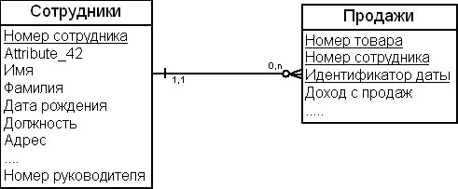
Рис. 9.20. Пример несбалансированной иерархии
Структура, приведенная на рис. 9.20, не работает для некоторых запросов. Предположим, что нам нужно показать суммарный доход с продаж сотрудника с номером 2. Если сотруднику с номером 2 подчинены сотрудники с номерами 5, 4, 7, то нам нужно показать суммарный доход с продаж, полученный от сотрудников с номерами 2, 5, 4, 7. Как правило, при использовании предложения GROUP BY одного оператора SELECT невозможно провести суммирование вниз по уровням иерархии. Для разрешения этой ситуации используется вспомогательная таблица-мост, как показано на рис. 9.21.
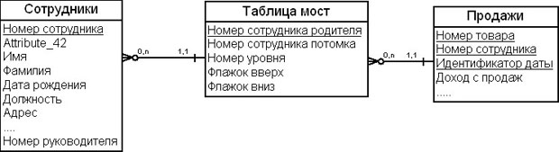
Рис. 9.21. Пример использования таблицы-моста в отношении "родитель-потомок"
Таблицей-мостом называется вспомогательная таблица, которая предназначена упростить работу с рекурсивными отношениями, отношениями "многие ко многим", отношениями типа иерархии при использовании реляционной модели данных.
Рассмотрим, как работает таблица-мост. Таблица измерений "Сотрудники" имеет по одной строке на каждого сотрудника на любом уровне иерархии. Она содержит по одной строке для каждого пути в дереве иерархии — т.е. таблица-мост содержит одну строку для каждого пути иерархии от служащего к подчиненному ему служащему, а также строку, содержащую ссылку от служащего на самого себя. Кроме этого, таблица-мост содержит номер уровня иерархии (количество уровней между родителем и потомком в отношении), флажок "вниз", который указывает, что данный служащий находится на самом нижнем уровне иерархии, и флажок "вверх", который указывает, что он на самом верхнем уровне иерархии.
Таблица-мост может участвовать в операции соединения таблицы измерения "Сотрудники" и таблицы фактов "Продажи" двумя способами. При движении по иерархии вниз таблица фактов посредством ключа "Номер сотрудника" соединяется с таблицей-мостом по ключу "Номер сотрудника потомка", а таблица измерения "Сотрудники" посредством ключа "Номер сотрудника" соединяется с таблицей-мостом "Номер сотрудника родителя". Поле "Номер уровня" определяет глубину движения по иерархии. Поле "Флажок вниз" говорит, что достигнут самый низкий уровень несбалансированной иерархии. При движении вверх по иерархии таблица фактов посредством ключа "Номер сотрудника" соединяется с таблицей-мостом по ключу "Номер сотрудника родителя", а таблица измерения "Сотрудники" посредством ключа "Номер сотрудника" соединяется с таблицей-мостом "Номер сотрудника потомка". Поле "Номер уровня" также определяет глубину движения по иерархии. Поле "Флажок вверх" говорит, что достигнут самый высокий уровень несбалансированной иерархии.
Заметим, что использование таблиц-мостов усложняет как проектирование модели данных, так и ее последующее сопровождение. Для сопровождения таких таблиц, как правило, приходится разрабатывать пакеты из хранимых процедур.
Иерархией с пропущенными уровнями (Ragged hierarchy) называется такая иерархия, в которой допускается отсутствие одного из уровней при заполнении ее данными, т.е. различные варианты иерархии сохраняются в одной структуре данных.
Рассмотрим таблицу измерений "Месторасположение" на рис. 9.22, которая представляет географическое расположение населенных пунктов.
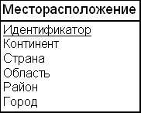
Рис. 9.22. Пример структуры данных для реализации иерархии с пропущенными уровнями
Например, для населенных пунктов в Российской федерации заполнение таблицы измерений может быть следующим.
- Для большинства населенных пунктов Московской области будет иметь вид:
"Континент" = Евразия
"Страна" = Российская федерация
"Область" = Московская область
"Район" = Ногинский район
"Город" = Купавна
- Для городов областного подчинения поле "Район" будет незаполненным:
"Континент" = Евразия
"Страна" = Российская федерация
"Область" = Московская область
"Район" = NULL
"Город" = Черноголовка

Отношения "многие ко многим" в измерениях
Таблицы измерений могут находиться в отношении "многие ко многим" между собой. Например, поставщики могут поставлять товары на разные склады, а магазины получать товары с различных складов. Отношение "многие ко многим" может существовать между: 1) таблицей измерения и таблицей фактов, 2) между таблицами измерений.
Как правило, отношения между таблицами БД "многие ко многим" разрешаются путем создания дополнительной таблицы, которая управляет таким отношением (требование четвертой нормальной формы при проектировании реляционных БД).
В многомерном моделировании ХД для разрешения отношения "многие ко многим" между таблицами измерений могут быть использованы два типа таких дополнительных таблиц: "пустая" таблица фактов или таблица фактов без метрик (factless fact table) и таблица-мост (bridge table).
Таблицей фактов без метрик называется таблица фактов, которая не содержит числовых параметров или метрик. Обязательным атрибутом этой таблицы является составной ключ, который состоит из первичных ключей сущностей, находящихся в отношении "многие ко многим". Такие таблицы фактов используются, как правило, для представления событий или охвата событий и содержат информацию о том, что что-то произошло или не произошло.
Различают два типа таблиц фактов без метрик: таблицы фактов отслеживания событий (event tracking tables) и таблицы фактов охвата событий (coverage tables).
Таблица фактов охвата событий содержит описание того, что еще не произошло, — например, какие товары еще не продавались по рекламной акции.
Таблица фактов отслеживания событий фиксирует событие, т.е. дату или время события и его описание.
В качестве примера рассмотрим посещаемость студентами курсов, читаемых различными преподавателями. Студенты изучают в университете различные учебные курсы, учебные курсы проводятся различными преподавателями, студенты учатся на разных факультетах и т.д. Сущности "Студент", "Преподаватель". "Факультет", "Курс" и " Время " находятся в отношении "многие ко многим". Мы можем построить таблицу фактов без метрик "Посещаемость" для отслеживания присутствия студентов различных факультетов на курсах различных преподавателей, как на рис. 9.23. Таким образом, будут разрешены отношения "многие ко многим" у рассматриваемых выше сущностей ( измерений ).
Таблицу фактов охвата событий, или, как ее еще называют, таблицу существования (Existence Table), обычно используют, когда для таблиц измерения типа времени может существовать перекрывание периодов — например, в маркетинговой акции по продвижению товара на рынок, связанной с гибкой сеткой цен на товары. При этом не все магазины будут участвовать в продвижении товара в одно и то же время. Также не все товары будут участвовать в данной маркетинговой акции. Пример использования таблицы фактов охвата событий "Магазины Продукты" приведен на рис. 9.24.
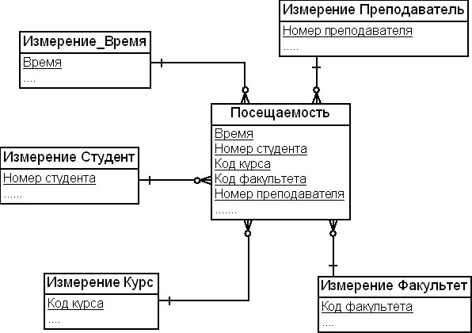
Рис. 9.23. Пример таблицы фактов без метрик
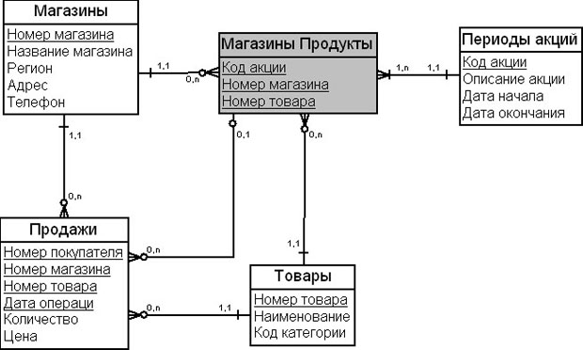
увеличить изображение
Рис. 9.24. Пример таблицы фактов охвата событий
В приведенном на рис. 9.16а примере таблица фактов охвата событий используется для определения того, какой товар был продан в каком магазине в течение периода маркетинговой акции.
Такие таблицы должны помочь аналитикам в оценке эффективности маркетинговой акции посредством идентификации товаров и магазинов.
В реляционном моделировании при разрешении отношений "многие ко многим" называются связывающими таблицами (associative tables). Таблицы фактов охвата событий управляют исключениями, когда некоторая сущность одной таблицы связана с некоторыми сущностями одной или нескольких других таблиц.
Таблица-мост (Bridge table) была определена в этой лекции выше. Напомним, что таблица-мост является промежуточной таблицей, которая несет на себе функцию управления ситуацией, связанной с реализацией многозначных функциональных зависимостей в данных.
Рассмотрим пример на рис. 9.25, где представлены два измерения: "Пациенты" и "Диагнозы" – и таблица фактов "Оплата лечения", которая содержит данные о плате за лечение, полученной с выставленного счета.
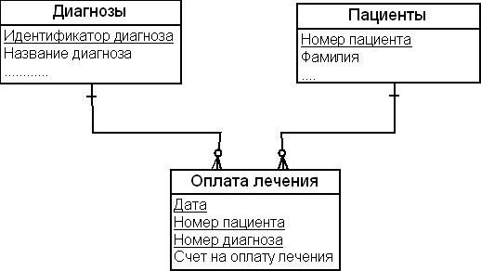
Рис. 9.25. Схема данных для учета оплаты лечения
Гранулированность таблицы фактов определена так: на одного пациента существует одна запись о плате за лечение с установленным диагнозом. Допустим, что лечение семьи, переболевшей ОРВИ, оплачивается с одного счета. Чтобы не нарушать определение гранулированности для таких случаев, мы можем использовать таблицу-мост, как показано на рис. 9.26.
"Весовой множитель" — важный столбец в таблице-мосте. Мы назначаем числовой весовой множитель каждому пациенту для каждого семейного номера счета так, что сумма всех весовых множителей, принадлежащих номеру счета, точно 1. Весовой множитель — это просто способ распределить числовые аддитивные факты между пациентами, которые присутствуют в таблице измерений "Пациенты".
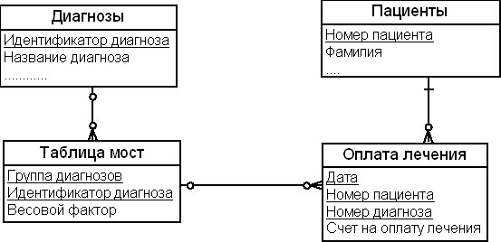
Рис. 9.26. Использование таблицы-моста для разрешения отношения "многие ко многим"

Резюме
В настоящей лекции мы определили и рассмотрели основные понятия и элементы многомерной модели.
К основным понятиям многомерной модели относятся факты, измерения, параметры (метрики) и атрибуты, которые хранятся в таблицах фактов и таблицах измерений.
В многомерной модели различают три основных вида таблиц фактов:
- транзакционные таблицы фактов ;
- таблицы фактов периодических моментальных снимков ;
- таблица фактов кумулятивных моментальных снимков.
В многомерной модели различают следующие основные таблицы измерений:
- вырожденные измерения ;
- медленно меняющиеся измерения ;
- быстро меняющиеся измерения ;
- таблицы иерархий измерений.
В процессе многомерного моделирования используется ряд вспомогательных таблиц, таких как таблицы-мосты и таблицы фактов без метрик.
Для представления многомерной модели используются следующие основные схемы:
- схема "звезда" ;
- схема "снежинка" ;
- схема с несколькими таблицами фактов.
В последующих лекциях мы будем изучать, как применяются рассмотренные понятия в построении моделей данных ХД.

